МЕНЮ НА 16.12.2021г.
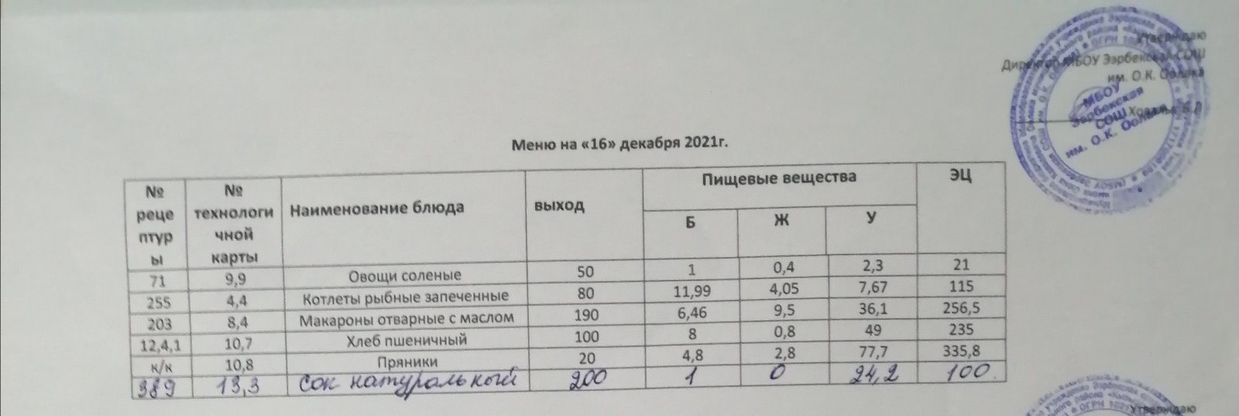

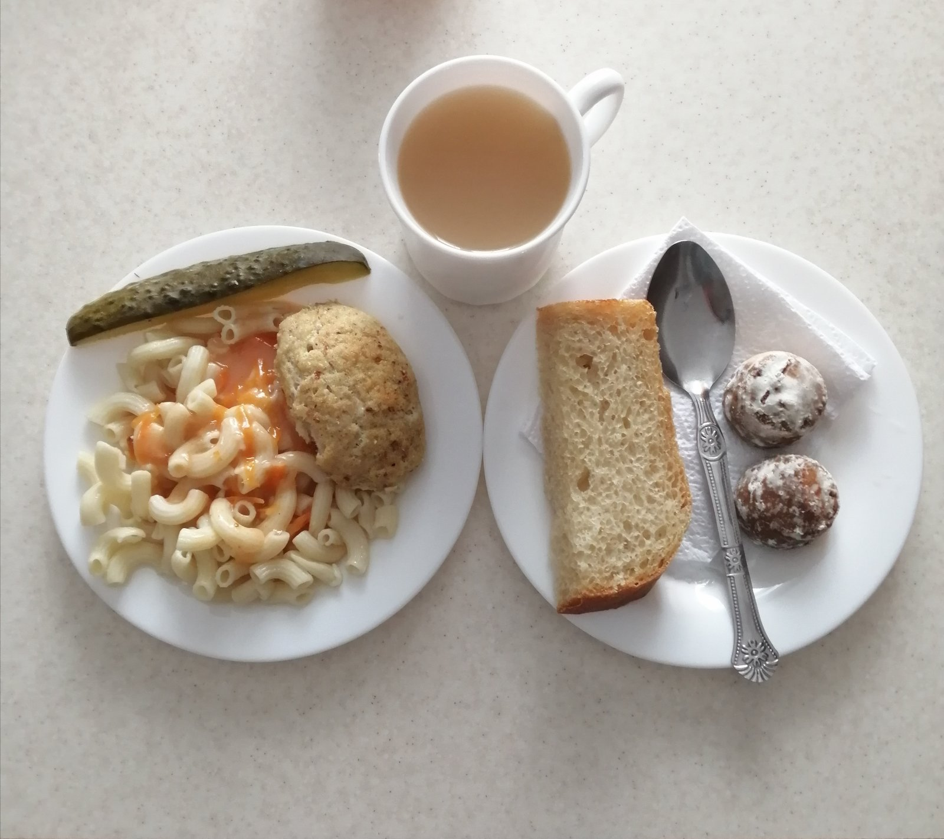

Технологическая карта кулинарного изделия № 9.9
Наименование кулинарного изделия:Овощи натуральные свежие.
Номер рецептуры: 71.
1.Наименование сборника рецептур: Сборник рецептур на продукцию для обучающихся во всех образовательных учреждениях. / Под ред. М.П.Могильного, и В.А.Тутельяна. – М.: ДеЛипринт, 2011.
Наименование продуктов, полуфабрикатов | Масса
Наименование продуктов, полуфабрикатов | брутто, г | нетто, г
Помидоры свежие | 53 | 50
или огурцы свежие | 53 | 50
Выход |  | 50
Химический состав, витамины, и микроэлементов на 1 порцию

Белки (г) | 1
Жиры (г) | 0,4
Углеводы (г) | 2,3
Энергетическая ценность (ккал) | 21
Са (мг) | 11,5
Mg (мг) | 7
Fе(мг) | 0,3
С (мг) | 5
Технология приготовления
Огурцы и помидоры перебирают, промывают небольшими партиями в подсоленной или подкисленной воде. У огурцов отрезают стебель с частью мякоти, затем нарезают кружочками или дольками непосредственно перед отпуском.
У помидоров вырезают место прикрепления плодоножки. Используют в целом виде.
Требования к качеству
Внешний вид: Огурцы нарезаны кружочками или дольками, помидоры - целые.
Консистенция: огурцов - упругая, хрустящая, помидоров - мягкая.
Цвет: огурцов - зеленый, помидоров - красный.
Вкус: огурцов или помидоров.
Запах: огурцов или помидоров.

Технологическая карта кулинарного изделия (блюда) № 4.4

Наименование кулинарного изделия (блюда):

КОТЛЕТЫ ИЛИ БИТОЧКИ РЫБНЫЕ ЗАПЕЧЕННЫЕ
Номер рецептуры: 255
Наименование сборника рецептур: Сборник технических нормативов – Сборник рецептур
блюд и кулинарных изделий для питания детей
дошкольных образовательных учреждений / Под ред.
М.П.Могильного и В.А.Тутельяна. –
М.: ДеЛипринт, 2010, с. 258
Наименование сырья | Расход сырья и полуфабрикатов
Наименование сырья | 1 порция
Наименование сырья | Брутто, г | Нетто, г | Брутто, г | Нетто, г | Брутто, г | Нетто, г
Судак | 77,8 | 60 | 97,3 | 75 | 116,7 | 90
***или треска | 79 | 60 | 99 | 75 | 118,5 | 90
Хлеб пшеничный | 14 | 14 | 17,5 | 17,5 | 21 | 21
Молоко | 20 | 20 | 25 | 25 | 30 | 30
Масса п/ф | - | 92 | - | 115 | - | 138
Масло сливочное | 4 | 4 | 5 | 5 | 6 | 6
ВЫХОД: | 80 |  | 100 |  | 120

Химический состав данного блюда
Выход, г | Пищевые вещества |  |  |  | Минер.вещества, мг |  |  |  | Витамины, мг
Выход, г | Белки, г | Жиры, г | Углеводы, г | Энерг. ценность, ккал | Са | Mg | Р | Fe | В₁ | С | А
Судак
80 | 11,99 | 4,05 | 7,67 | 115,00 | 47,30 | 21,10 | 157,70 | 0,59 | 0,06 | 0,82 | 21,00
100 | 14,99 | 5,06 | 9,59 | 143,75 | 59,13 | 26,38 | 197,13 | 0,74 | 0,08 | 1,03 | 26,25
120 | 17,99 | 6,08 | 11,51 | 172,50 | 70,95 | 31,65 | 236,55 | 0,89 | 0,09 | 1,23 | 31,50
Треска
80 | 10,64 | 3,76 | 7,67 | 107,00 | 42,70 | 24,00 | 146,80 | 0,59 | 0,07 | 0,34 | 21,00
100 | 13,30 | 4,70 | 9,59 | 133,75 | 53,38 | 30,00 | 183,50 | 0,74 | 0,09 | 0,43 | 26,25
120 | 15,96 | 5,64 | 11,51 | 160,50 | 64,05 | 36,00 | 220,20 | 0,89 | 0,11 | 0,51 | 31,50

Технология приготовления:
Из рыбной котлетной массы формируют котлеты или биточки, выкладывают на смазанный маслом противень, запекают в жарочном шкафу 12-15 минут до готовности.
Отпускают с прокипяченным сливочным маслом или соусом томатным, молочным, сметанным, сметанным с томатом и луком.
Гарниры – картофель отварной, овощи отварные с маслом, пюре картофельное, овощи, припущенные с маслом.
Требования к качеству:
Внешний вид: котлеты – овально-приплюснутой формы с заостренным концом, сбоку - гарнир
Консистенция: сочная, нежная, однородная
Цвет: котлет или биточков –светло-серый
Вкус:рыбной отлетной массы, умеренно соленый
Запах: продуктов, входящих в блюдо

Технологическая карта кулинарного изделия (блюда) № 8.4
Наименование кулинарного изделия (блюда):
Макаронные изделия отварные с маслом
Номер рецептуры: 203
2.Наименование сборника рецептур: Сборник технических нормативов - Сборник рецептур блюд и кулинарных изделий для питания школьников /Под ред. М.П. Могильного. – М.: ДеЛипринт, 2005 г.
Наименование сырья | Расход сырья и полуфабрикатов
Наименование сырья | 1 порц |  | 100 порц
Наименование сырья | брутто, г | нетто, г | брутто, кг | нетто, кг
Макаронные изделия | 64 | 64 | 6,4 | 6,4
Масса отварных макаронных изделий |  | 181 |  | 18,1
Масло сливочное | 9 | 9 | 0,9 | 0,9
Выход |  | 190 |  | 19,0
Химический состав, витамины и микроэлементы на 1 порцию
Белки (г): | 6,46 | Ca (мг): | 15,2
Жиры (г): | 9,5 | Mg(мг): | 9,5
Углеводы (г): | 36,1 | Fe(мг): | 0,95
Эн. ценность (ккал) | 256,5 | С (мг): | 0
Технология приготовления
Макаронные изделия варят в небольшом количестве кипящей подсоленной воды (на 1 кг макаронных изделий берут 6 л воды, 50 г соли). Макароны варят 20-30 мин, лапшу 20-25 мин, вермишель 10-12 мин. При отпуске макаронные изделия поливают кипяченым сливочным маслом.
Температура подачи 65º С
Требования к качеству
Внешний вид: макароны уложены горкой, сохранили форму, легко отделяются друг от друга.
Консистенция: мягкая, упругая, в меру плотная.
Цвет: белый с кремовым оттенком.
Вкус: свойственный отварным макаронным изделиям и сливочного масла, умеренно соленый.
Запах: отварных макаронных изделий и сливочного масла.

Технологическая карта кулинарного изделия (блюда) № 10.7
Наименование кулинарного изделия (блюда): Хлеб пшеничный
Номер рецептуры: № 12.4.1.3.Семидневное меню для основных вариантов стандартных диет с использованием блюд оптимизированного состава, применяемых в лечебном питании в медицинских организациях Российской Федерации» (Москва 2014 год),
Наименование сырья | брутто, гр | нетто, гр
Хлеб пшеничный | 100 | 100
Выход |  | 100

 | 100гр | 50 гр
Белки (г): | 8 | 4
Жиры (г): | 0,8 | 0,4
Углеводы (г): | 49 | 24,5
Эн. ценность (ккал) | 235 | 112,5
Технология приготовления: Хлеб разрезать на порции
Технологическая карта кулинарного изделия (блюда) № 13.3
Наименование кулинарного изделия (блюда): Соки овощные, или фруктовые или ягодные
Номер рецептуры: 389
2.Наименование сборника рецептур: Сборник технических нормативов - Сборник рецептур блюд и кулинарных изделий для питания школьников/Под ред. М.П. Могильного. – М.: ДеЛипринт, 2005 г.
Наименование сырья | Расход сырья и полуфабрикатов
Наименование сырья | 1 порц |  | 100 порц
Наименование сырья | брутто, г | нетто, г | брутто, кг | нетто, кг
Соки овощные, или фруктовые и ли ягодные | 200 | 200 | 20,0 | 20,0
Выход |  | 200 |  | 20,0
Химический состав, витамины и микроэлементы на 1 порцию
Белки (г): | 1 | Ca (мг): | 22
Жиры (г): | 0 | Mg(мг): | 22
Углеводы (г): | 24,2 | Fe(мг): | 0,2
Эн. ценность (ккал) | 100 | С (мг): | 2,4
Технология приготовления Сок, выпускаемый промышленность, разливают в стаканы порциями, непосредственно перед отпуском.
Требования к качеству
Внешний вид: сок налит в стакан.
Консистенция: жидкая.
Цвет: соответствует соку.
Вкус: соответствует соку.
Запах: соответствует соку.

